|  |
| --- |
| ZVÍŘÁTKA Z RUKY |
| Náročnost: ••◦◦◦ |
| Pomůcky: bílý papír nebo čtvrtka, černý fix, pastelky nebo fixy |
| Postup: Podle obrázku si obkreslíme ruku. Poté černým fixem dokreslíme zvířátko a vybarvíme. |

**VLK**

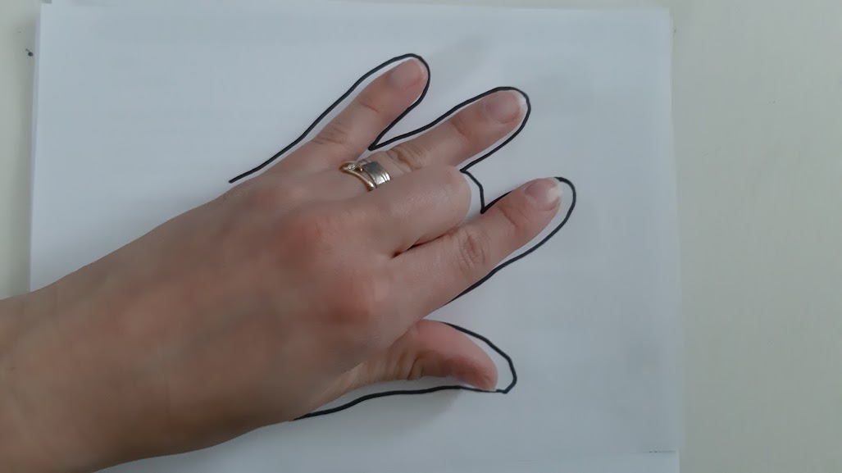

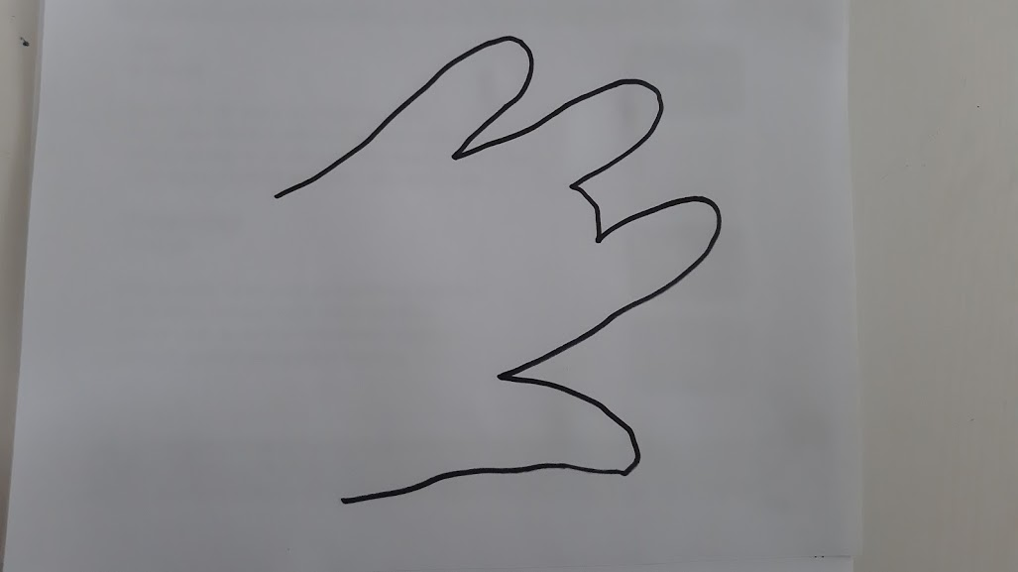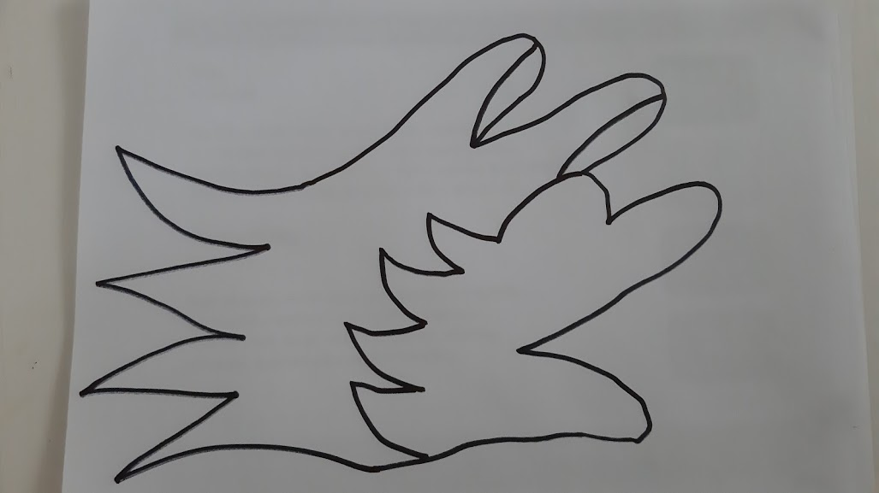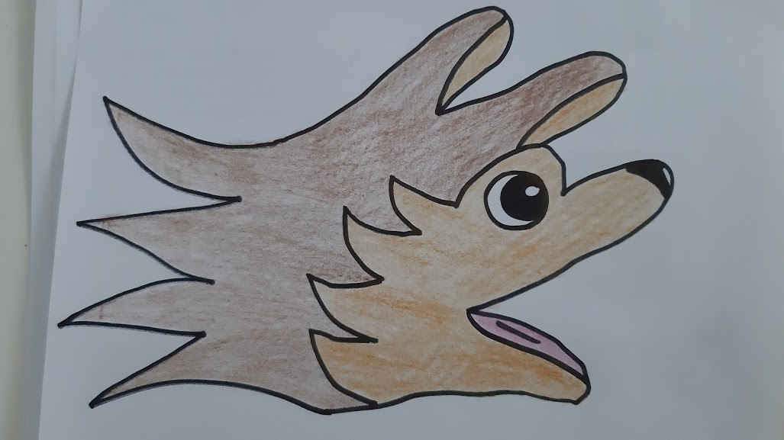

**ŠNEK**

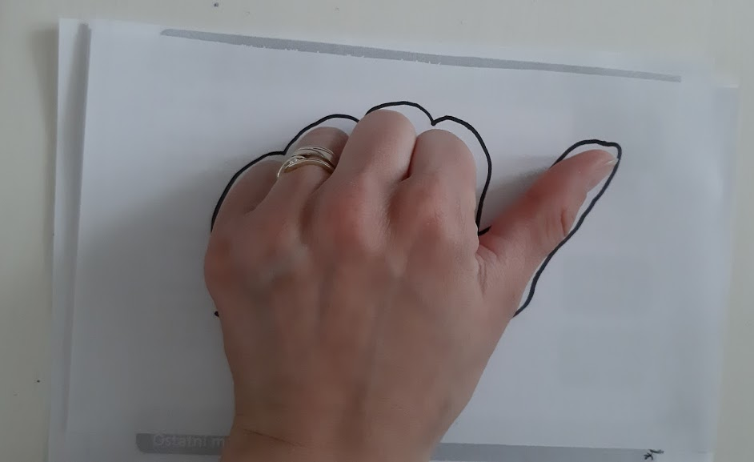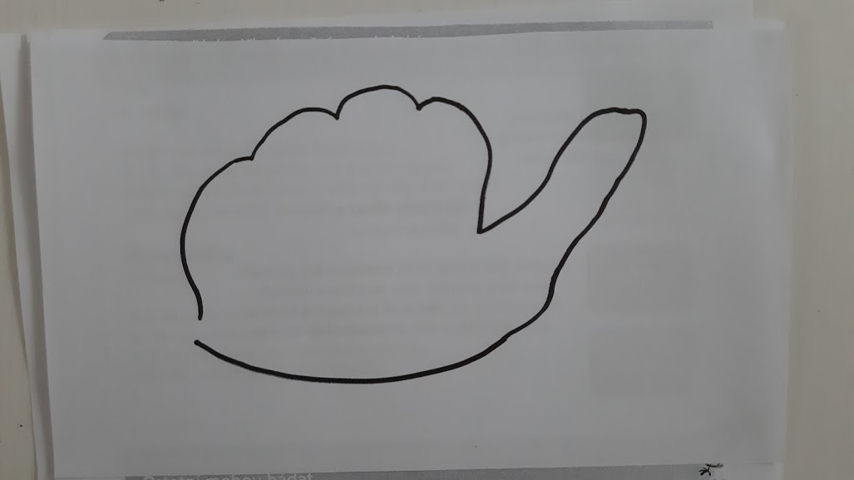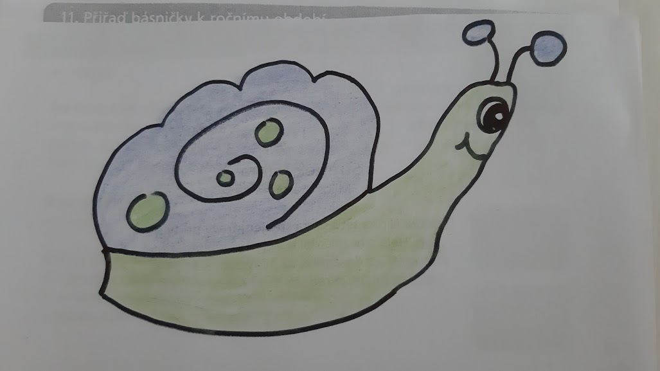

**HAD**

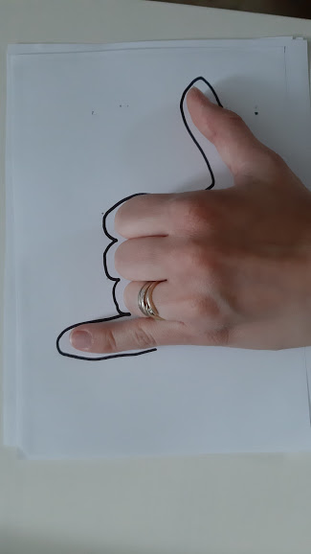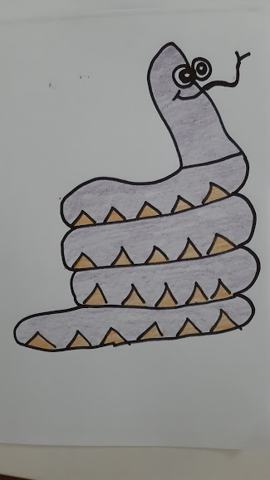

**ŽELVA**

